Projeto Análise de Credit Score
Ricardo Tompson Fioravante¹
¹Pontifícia Universidade Católica do Paraná ( PUC PR)
80215-201 – Curitiba – PR – Brasil
Curso Tecnólogo Big Data e Inteligência Analítica
Pontifícia Universidade Católica do Paraná ( PUC PR)
Avenida Duque de Caxias, 1020 – 87020-025– Maringá – PR - Brasil
ricardotompson@hotmail.com

Abstract. This work developed a new credit scoring model for a bank. Using big data tools, five databases were combined and analyzed according to ethical, legal and technical-statistical values. Finally, the predictive model is unveiled, which impacts the bank's results.

Resumo. Este trabalho desenvolveu um novo modelo de credit score para um banco. Utilizando ferramentas de big data, cinco base de dados foram combinadas e analisadas segundo valores éticos, legais e técnico-estatísticos. Por fim, desenvolveu-se o modelo preditivo, que impacta nos resultados do banco.

2. Preparação e Análise Exploratória de Dados
Essa etapa preparou a base de dados para criação/avaliação dos modelos preditivos. A equipe recebeu seis arquivos, a saber: um dicionário de dados, contendo a descrição das colunas; uma base contendo informações do cliente; uma sobre a renda, uma com informações empresariais, outra com dados familiares e outra com dados sobre a região do solicitante.

Como primeira atividade, foram combinadas todas as bases de dados numa única base, tomando como guia o cpf(coluna HS_CPF) do solicitante do crédito, totalizando 228139 registros e 71 colunas. Para tal atividade, utilizou-se a ferramenta de big data Hive. O dicionário de dados foi utilizado (seu dado sobre a média), para conferência do êxito da operação de join.

Em seguida, efetou-se uma análise da lei 12414 de 2011, que dispõe sobre a formação e consulta de banco de dados com informações de adimplemento, para formação de histórico de crédito. Observou-se principalmente o parágrafo 3, do artigo 3. Foram excluídas as colunas da base de dados que faziam referência a: origem social e étnica, à saúde, informação genética, orientação sexual e convicções políticas, religiosas e filosóficas.

Foram geradas duas bases ao final dessa atividade: Uma base de treinamento e outra base de testes, utilizadas nas etapas posteriores.

3. Análise Exploratória dos Dados
O requisito nessa atividade foi trabalhar com atributos cuja correlação - entre si -não possuíssem correlação maior 70%. Fez-se uso de ferramentas de big data, como pandas e sckit do python.

Fizemos a plotagem dos campos utilizando boxplots, para visualizar presença de outliers, observando os quartis. Também plotamos gráficos contendo o desvio padrão, com essa mesma finalidade.

Após análise, verificou-se no atributo ESTIMATIVARENDA alguns valores inconsistentes (valores negativos) para essa característica e excluímos eles. A quantidade excluída foi pequena (em torno de 1,4%) se comparada à quantidade de registros na base, por isso optou-se pela exclusão.

Nessa fase, fizemos a normalização dos dados, para evitar que o algoritmo pudesse sofrer algum viês tendencioso. Os procedimentos foram realizados sobre as bases de dados da fase anterior, ou seja, pré-processadas.

Após a normalização, optou-se por excluir a coluna “HS_CPF”, por constatar que a mesma não possuia correlação com a classe alvo.

4. Geração e Avaliação de Desempenho de Modelos Preditivos
O intuito dessa fase foi gerar o modelo preditivo e seu desempenho por meio das métricas: Índice de Kolmogorov-Smirnov(KS), matriz de confusão, precisão da classe minoritária (target=1) e revocação da classe minoritária (target=1)

Criou-se cinco classificadores distintos, a saber: Decision Tree, SVM, Naïve Bayes, Random Forest e Logistic Regression. Utilizou-se ferramentas de big data, como a biblioteca scikit do python.

Após a criação dos algoritmos mencionados no parágrafo anterior, passou-se para a avaliação de cada um dos classificadores.Para tanto, utilizou-se de algumas métricas, como índice de Kolmogorov-Smirnov(KS), matriz de confusão, precisão (precision) e revocação (recall).

O índice KS visou realizar um teste estático sobre a aderência entre as classificações. No modelo em questão, valores de KS mais elevados indicam que o modelo consegue distinguir entre público adimplente e inadimplente.

A seguir, seguem dados obtidos com os classificadores:

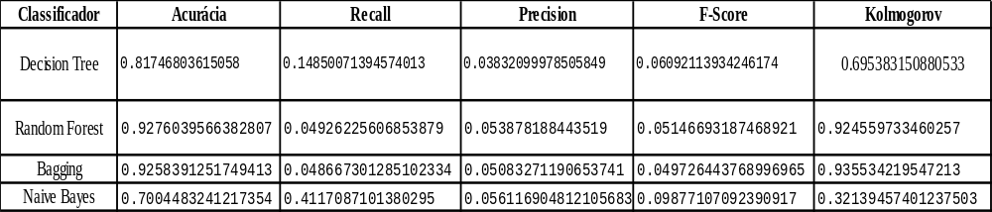
Tabela 1: Dados comparativos entre os classificadores testados

Decision Tree:
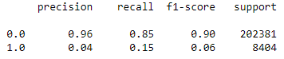
Matriz de Confusão:
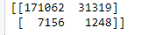
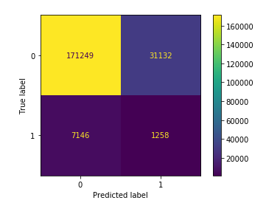
Conclusão 1:
Acurácia: Conforme tabela 1
True Positive: 171062
False Positive: 7156
True Negative: 1248
False Negative: 31319

Random Forest:
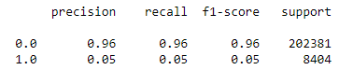
Matriz de Confusão:
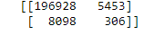
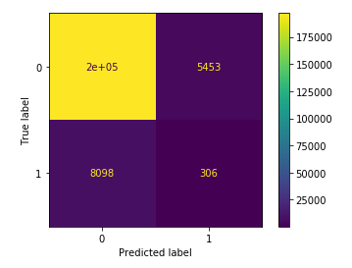

Conclusão 2:
Acurácia: Conforme tabela 1
True Positive: 196928
False Positive: 8098
True Negative: 306
False Negative: 5453

Bagging
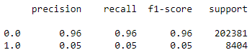

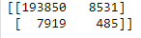

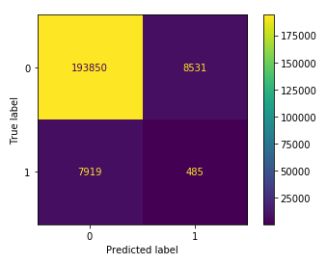
Conclusão 3:
Acurácia: Conforme tabela 1
True Positive: 193850
False Positive: 7919
True Negative: 485
False Negative: 8531

Naïve Bayes

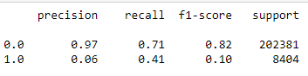
Matriz de Confusão:
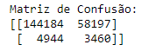

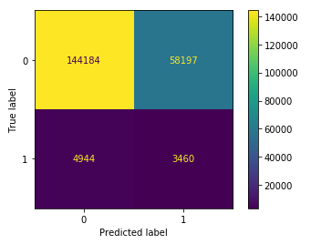
Conclusão 4:
Acurácia: Conforme tabela 1
True Positive: 144184
False Positive: 4944
True Negative: 3460
False Negative: 58197

Requisito:
Foi requisitado que os algoritmos usados tivessem índice KS maior que 0,20. No presente trabalho, todos superaram esse percentual, conforme consta na coluna “Kolmogorov” da tabela 1. Abaixo segue uma imagem, calculada no classificador Decision Tree, que demonstra a distribuição de probabilidades previstos no conjunto de teste. A diferença entre as curvas representa a capacidade do modelo de distinguir entre as classes alvo. Quanto maior, mais o modelo será capaz de distinguí-las.

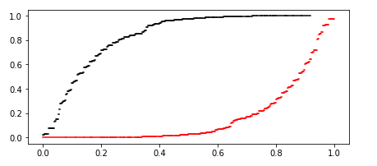

Conclusão:
Todos os classificadores superaram a exigência de 20% no índice de Kolmogorov.
Para a classe minoritária (TARGET=1), como o objetivo é diminuir o índice de False Negative, o classificador com menor valor para esse dado foi o Naïve Bayes, contudo apresenta desbalanceamento muito grande entre FN e FP. Assim, o classificador que melhor supriu esse balanceamento foi o Bagging.

Referências:
http://www-di.inf.puc-rio.br/~laber/AvaliacaoModelos.pdf
FACELI, Katti et. al Inteligência Artificial: Uma Abordagem de Aprendizagem de Máquina. Rio de Janeiro: LTC, 2011.
Scikit-learn: http://scikit-learn.github.io/stable
Validação holdout: http://www.ppgia.pucpr.br/~alekoe/AM/2008/9-Avaliacao-ApreMaq2008.pdf
Kolmogorov-Smirnov – Implementação em Python: https://docs.scipy.org/doc/scipy0.19.1/reference/generated/scipy.stats.ks_2samp.html
Kolmogorov-Smirnov – Aplicação e importância em cenários de credit
scoring: http://journal.fsv.cuni.cz/storage/1228_rezac.pdf
Kolmogorov-Smirnov e credit scoring – Relatório em Português:
http://www.mwstat.com/franciscolouzada/Books_files/Livro_BICSMIF%202013-TamanhoReduzido.pdf

